ISTITUTO d’ISTRUZIONE SUPERIORE «G. CAPELLINI - N. SAURO»

G. Capellini: VIA DORIA 2-19124 LA SPEZIA 0187502217/507042 0187516748

N. Sauro: VIALE ITALIA, 88 – 19124 LA SPEZIA 0187502046

spis00600b@istruzione.it; itissp@tin.it Posta certificata: spis00600b@pec.istruzione.it

Sito Internet: http://www.capellinisauro.gov.it

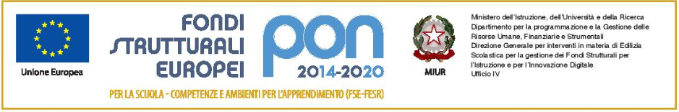
PROPOSTA di NUOVA ADOZIONE dei LIBRI di TESTO A.S.2018/19
Cognome e nome del Docente____________________________________________________________
Materia_________________________________per la classe_______indirizzo_______________________
Testo di cui si propone l’adozione_________________________________________________________
Autore/i______________________________________________________________________________
Titolo________________________________________________________________________________
Casa editrice________________________________________________prezzo____________________
CODICE ISBN*

MOTIVAZIONE________________________________________________________________________
____________________________________________________________________________________
TESTO DA ELIMINARE DAGLI ELENCHI:
Autore/i______________________________________________________________________________
Titolo________________________________________________________________________________
Casa editrice________________________________________________Prezzo____________________
CODICE ISBN

Firma del Docente_________________________________________

(*)prestare attenzione alla scelte del corretto codice ISBN, in quanto per lo stesso titolo , autore ed edizione possono essere presenti più di uno (ad es., codice ISBN del formato UNICAMENTE digitale, codice ISBN del campione omaggio che potrebbe essere diverso da quello destinato alla vendita, ecc.) In caso di dubbi, verificarla correttezza di un codice sui siti internet delle casa editrici o contattando i rappresentanti.

